**PROLONGATEUR**

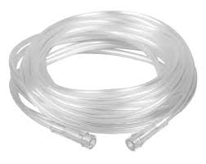

**Description :**  
Le prolongateur d'oxygène est un tube flexible qui permet d'allonger la distance entre la source d'oxygène et le patient, offrant ainsi une plus grande liberté de mouvement.

إن موسع الأكسجين عبارة عن أنبوب مرن يعمل على تمديد المسافة بين مصدر الأكسجين والمريض، مما يمنح حرية أكبر في الحركة.

**Caractéristiques :**

* **Longueur :** Disponible en plusieurs longueurs, généralement de 1 à 15 mètres
* **Matériau :** PVC souple, transparent et sans latex
* **Compatibilité :** Adapté aux concentrateurs, bouteilles d'oxygène, masques et lunettes nasales
* **Connecteurs :** Standard aux deux extrémités pour une connexion facile